# F16仿真模型

# 背景

在XX项目中，有一部分是典型歼击机的建模软件。此处选取F-16作为典型歼击机模型，顺便对F-16模型做一个深入理解，圆了研一结束后的萌芽想法。

# 相关素材

F-16模型的开源软件在国外网站上有：

<https://dept.aem.umn.edu/people/faculty/balas/darpa_sec/SEC.Software.html>

在这个网站中，附录了一个手册（Manual），和一个代码压缩包。

在CSDN上有博主写了一些技术文档，如：

<https://blog.csdn.net/nudt_zrs/article/details/81199010>

<https://blog.csdn.net/nudt_zrs/article/details/106653191>

# 手册学习

## 概述部分

F-16运动模型的输入包括：

（1）控制输入。油门、升降舵、方向舵、副翼操纵量。

（2）状态输入。一共13（应该是12）个状态量，与输出的状态微分值一致。

（3）前缘缝翼操纵量。

（4）模型参数选择。0为低保真模型、1为高保真模型。

F-16运动模型输出包括：

（1）12个运动状态微分值。包括东北地坐标（3个）、欧拉角（3个）、空速和气流角（3个）、角速度（3个）。

（2）6个其他飞行状态。包括三轴过载（3个）、马赫数（1个）、动压（1个）、静压（1个）

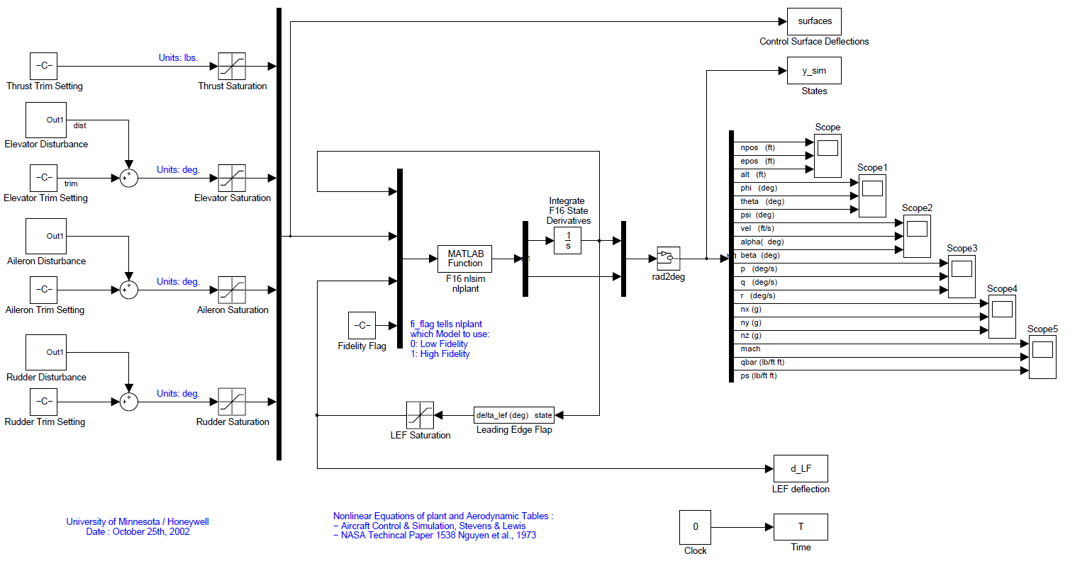

仿真中用到的状态量如下表所示。在运行模型时，用户可以任意给定初始状态，也可以通过配平实现给定高度和速度下的初始平飞。F-16模型可配平为wings-level，turning，pull-up和roll flight状态。

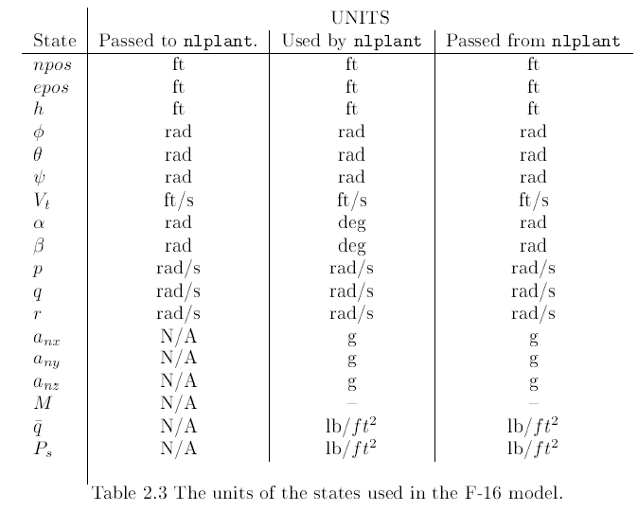

* 控制部分

在控制部分，F-16有四个控制机构，分别是发动机油门、升降舵、方向舵和副翼。油门的正向操纵产生沿机体系*x*轴正向的加速度，舵面的极性定义为“正向偏转产生反向操作”，具体如下图：

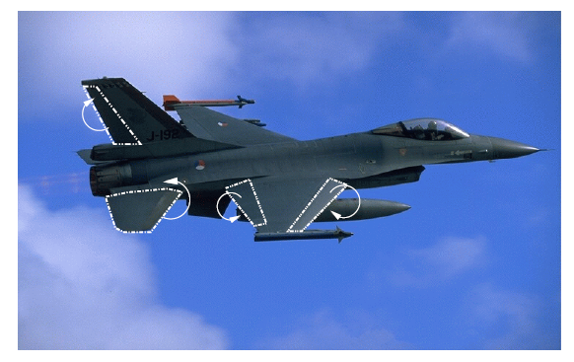

操纵机构的行程范围如下（除了位置限制，还有偏转速率限制）：

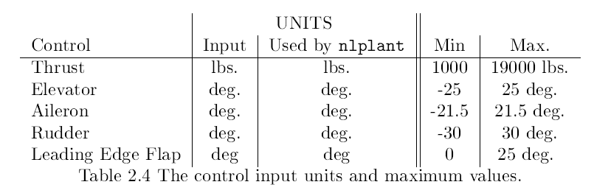

前缘缝翼只在高保真模型中用到（也就是低保真模型只用了三个舵面和发动机），使用前缘缝翼的目的是使飞机做大迎角飞行。然而，这个控制机构不能直接由飞行员控制，是根据迎角、动压、静压计算的，其传递函数如下，其中迎角前面的传递函数起到串联滞后校正的作用：

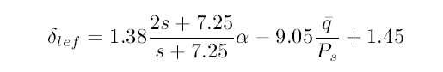

（补充知识：虽然未来空战以超视距作战为主，但受导弹命中率的限制，以及复杂战场态势下敌我识别精度的影响，近距格斗在未来空战格斗中不可避免。在飞机近距格斗中，更快的角速度可使战斗机获得迎头攻击或追尾攻击的占位优势，但同时意味着更大的过载和更大的迎角。F-16是一款战斗机，因此大迎角问题是不得不考虑的，前缘缝翼这个控制机构非常符合F-16的定位设定）

为了从理论角度说明前缘缝翼的作用，作者给出了同样条件下的线性化方程：

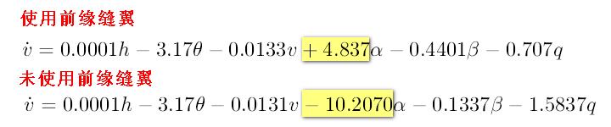

使用了前缘缝翼，随着迎角的增大，飞机速度正向增大（防止大迎角时的失速）。未使用前缘缝翼，随着迎角的增大，速度减小（常规情况，容易导致失速）。

* 执行机构

用一阶惯性环节描述执行机构的输入输出特性，执行机构的输出有位置限制和速率限制，进行指令限幅。

* 高保真模型与低保真模型区别

|  |  |  |
| --- | --- | --- |
|  | 低保真模型 | 高保真模型 |
| 气动数据来源 | Aircraft Control and Simulation | NASA Report |
| 气动数据范围 | 不包含缝翼气动数据 | 包含缝翼气动数据 |
| 气动数据处理 | 横纵解耦 | 横纵耦合 |
| 状态量范围 | 迎角 | 迎角 |

但这些模型的气动数据都是来源于NASA Langley 风洞试验。

## 模型文件描述

模型中共包含以下文件：

|  |  |  |
| --- | --- | --- |
| 序号 | 名称 | 用途及说明 |
| 1 | F16Block.mdl | F16Block.mdl是F16模型的Simulink仿真主程序。该程序可独立运行（需给出程序所需的初始状态），或通过runF16sim.m函数运行 |
| 2 | runF16sim.m | 执行F-16非线性仿真，其中使用到了F16Block.mdl模块。运行该程序，会让设计者选择使用低保真或是高保真模型，随后确定配平高度和配平速度。此外，使用者还可在各控制舵面上加入干扰信号。 |
| 4 | trim_F16.m | 该函数的作用是在给定的配平高度和速度下，将F-16配平至期望的稳定状态（steady-state flight）。本函数的具体原理是通过调整自由变量，最小化由trimfun.m函数生成的损失函数，这里可调整的自由变量包括发动机推力、升降舵/副翼/方向舵舵偏和迎角。初始条件对配平结果有重要影响，经实验统一取T=5000 lbs，de=-0.09 deg, alpha=8.49 deg, dr=-0.01 deg, da =0.01 deg，在绝大多数情况下都能迅速收敛。此处，几种配平状态的定义为： |
| 5 | trimfun.m | 该函数生成了期望的损失函数，进而在trim_F16.m中优化。损失函数定义为：      其中分别是姿态有关的权重。在稳定平飞情况下取值均为10，但在以下情况有特殊值： |
| 6 | nplant.c | 该文件是F-16仿真模型的核心，包含了F-16的动力学和运动学方程。 |
| 7 | lofi_F16_AeroData.c | 包含了nplant.c函数中所需要的建立低保真模型的气动数据 |
| 8 | hifi_F16_AeroData.c | 包含了nplant.c函数中所需要的建立高保真模型的气动数据 |
| 9 | mexndinterp.c | 创建nplant.c函数中所需要的C语言形式的插值函数，以快速插值得到当前状态气动数据 |
| 10 | LIN_F16Block.mdl | 配平F-16飞机所用的Simulink模型 |
| 11 | runLINF16sim | 该函数可线性化F-16模型。与runF16sim函数类似，该函数要求使用者输入配平高度和配平速度，并在控制通道中加入干扰。最终，仿真得到基于线性化模型的仿真结果 |
| 12 | FindF16Dynamics.m | 该函数将对高保真模型和低保真模型都进行线性化，生成线性时不变的F-16模型，并将其拆分为纵向模型和横侧向模型，给出零极点、阻尼比、无阻尼自然频率、伯德图等结果辅助分析。 |

## 模型使用

在该代码中，给出了三种使用模式：

（1）直接使用F-16非线性模型

（2）线性化F-16非线性模型，使用古典/现代控制理论做设计

（3）线性化F-16非线性模型，并分析纵向和横侧向特性

### 直接使用非线性模型

直接使用非线性模型包含以下步骤：

1. 选择模型类型（1为低保真模型，2为高保真模型）
2. 输入设计点信息（高度和速度），作为配平状态
3. 选择是否为各控制通道加入干扰
4. 选择配平模式，并开始执行配平代码。如果未达到配平精度要求，继续配平直到达到误差限（高保真模型参考值为10e-29，低保真模型为10e-6）
5. 仿真开始运行，并询问是否需要绘图

### 线性化非线性模型

跟上面类似，不再赘述

### 分析纵向和横侧向模态

基于纵向和横侧向小扰动方程，分析模态特性，不再赘述。

## 代码分析

见视频